Самая частая проблема у ОМСУ при заполнении ИБ ЖКХ и ГИС ЖКХ - отсутствие технических паспортов, подомовых книг или иных источников информации о домах, в том числе – информации о площади помещений и количестве проживающих. Министерством ЖКХ совместно с КП РО «Информационная база ЖКХ» достигнута договорённость по обмену информацией о домах и помещениях с двумя крупнейшими РСО – ООО «Газпром межрегионгаз Ростов-на-Дону» и ПАО «ТНС Энерго Ростов-на-Дону», однако для корректного внесения ее в ИБЖКХ и ГИС ЖКХ необходимо произвести дополнительную сверку со стороны ОМСУ.
В настоящее время, информация, переданная от этих двух РСО находится во «Временном хранилище», работа с которым описана в инструкциях, размещенных по адресу: http://ibzkh.ru/public/list, а именно:
- «импорт данных для РСО (сопоставление улиц, домов)»;
- «импорт данных для ОМСУ (сопоставление улиц, домов)».
Использовать описываемый в инструкциях механизм рекомендовано для сверки любых баз на территории ОМСУ, в том числе: БТИ, расчётных центров, управляющих организаций, других ресурсников. Для этого необходимо загрузить информацию во «Временное хранилище», эти действия описаны в инструкции «Импорт данных для РСО (сопоставление улиц, домов)».
«Временное хранилище» содержит следующую информацию от ТНС Энерго и Газпрома:
- адресный перечень домов поставщика информации;
- общую площадь;
- жилую площадь;
- количество проживающих.

Порядок работы с «Временным хранилищем»:
1 этап: ОМСУ проводят сверку адресов, загруженных во «Временное хранилище» из внешних систем (в т.ч. БД Газпрома и ТНС Энерго) в соответствии с приведенными выше инструкциями.
РСО выгружают из ИБЖКХ (или ОМСУ передают им выгрузку) в которой для каждого адреса в базе РСО указаны корректные адреса домов и номера помещений, выявленные на 1 этапе.
2 этап: ОМСУ обновляют информацию о домах и помещениях в системе на основании данных из «Временного хранилища». Для этого предназначен «Отчет по внешним адресам», включенный в раздел «Работа с внешними адресами».
ОМСУ для формирования «Отчета по внешним адресам» необходимо в разделе «Работа с внешними адресами» выбрать одноименную страницу (см. Рис. 7, Область 11) и нажать кнопку «Выгрузить отчет по внешним адресам» (см. Рис. 7, Область 12).
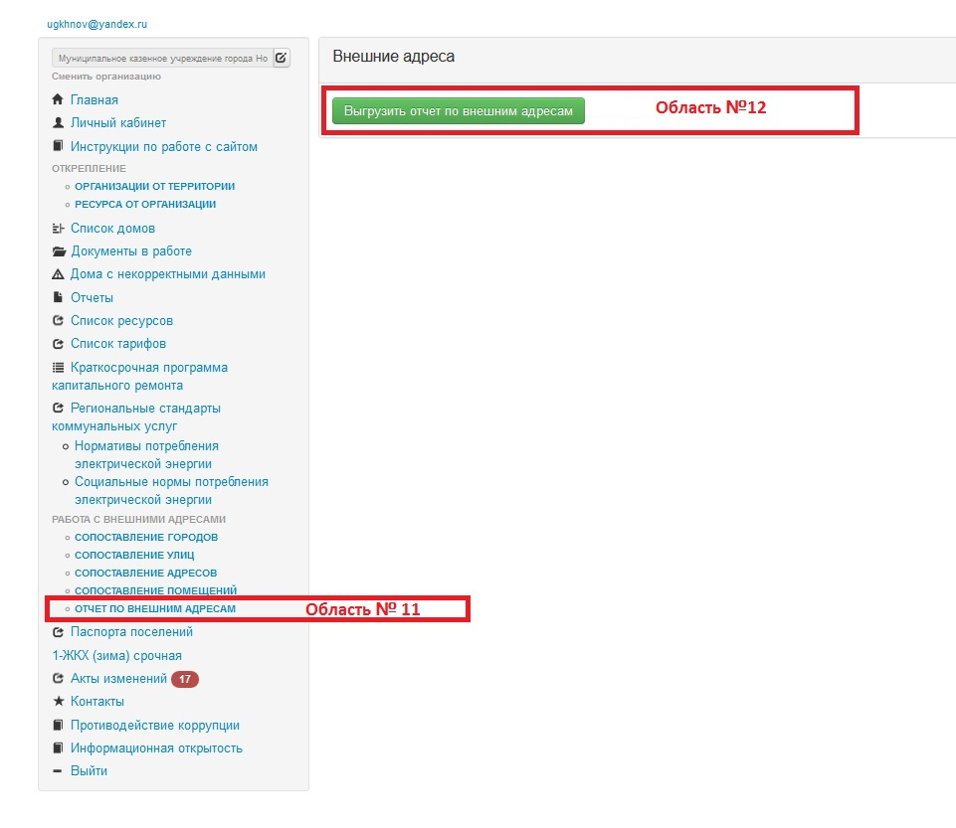
Рис. 7 Отчет по внешним адресам
В отчете включена информация от всех источников, которые загрузили адреса во «Временное хранилище»:
- информация, которая внесена ранее ОМСУ и УК, ТСЖ, ТСН (далее – пользователи);
- информация от Газпрома и ТНС Энерго (загружена специалистами ИБ ЖКХ);
- информация от прочих поставщиков информации (загрузку выполняют ОМСУ и РСО самостоятельно).
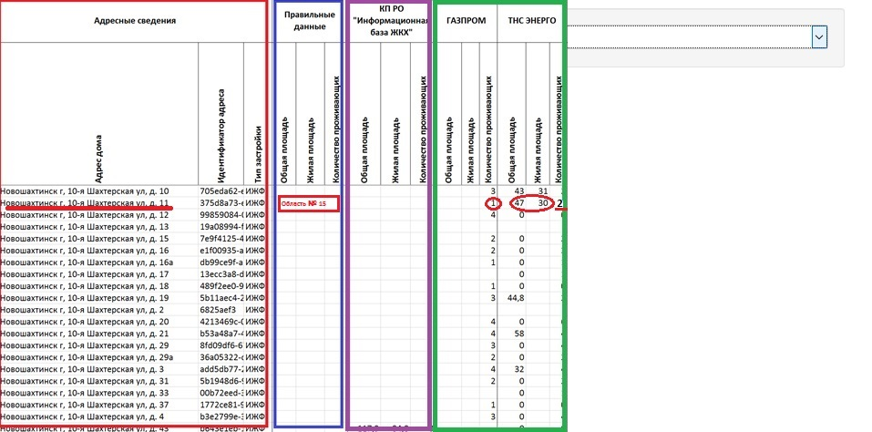
Рис. 8 Форма отчета по внешним адресам
В отчете несколько групп столбцов (см. Рис. 8):
- красная область - «Адресные сведения»;
- синяя область - «Правильные данные» содержит поля: общая, жилая площадь, количество проживающих, значения из которых должны быть использованы для загрузки и обновления в ИБ ЖКХ.
- фиолетовая область – информация, внесенная ранее в ИБ ЖКХ. Если пользователь не вносил никакой информации о площадях и количестве проживающих по дому, то напротив адреса информация будет не заполнена;
- зеленая область – «Временное хранилище». Несколько одинаковых групп по каждому поставщику, загрузившему информацию во «Временное хранилище». Содержит информацию об общей, жилой площади, количестве проживающих для каждого поставщика отдельно.
ОМСУ предлагается самостоятельно определить для каждого дома эталонные значения по общей, жилой площади и количеству проживающих на основании информации от поставщиков и внести её в раздел: «Правильные данные» (Синяя область).
ПРИМЕР: в адресном перечне (красной области) представлен адрес 10-я Шахтерская ул. д. 11. Пользователь не вносил по этому дому информации (в фиолетовой области информация напротив адреса отсутствует).
Газпром передал во «Временное хранилище» (зеленая область) информацию о количестве проживающих в этом доме (1 человек). Информация о площадях по этому адресу Газпромом передана не была.
ТНС Энерго передал во «Временное хранилище» (зеленая область) информацию о общей и жилой площади (47м2 и 30м2 соответственно), о 2 проживающих.
Принимая информацию о площади от ТНС Энерго за эталон, ОМСУ заполняет информацию об общей и жилой площади в синей области напротив адреса 10-я Шахтерская ул. д. 11 в группе «Правильные данные» (см. Рис. 8 Область №15). Т.к. количество проживающих различается у обоих поставщиков, пользователь самостоятельно выбирает эталонное значение (1, 2 человека или другое количество) и вносит его в группу «Правильные данные» (Синяя область).
Проработав все дома, файл необходимо передать в ИБ ЖКХ для последующей загрузки информации в систему.
Необходимо обрабатывать и передавать в ИБ ЖКХ именно тот файл, который вы выгрузили из системы, в противном случае обратная загрузка может пройти некорректно.
3 этап. Загрузка в ГИС:
- ОМСУ заполняют информацию о жилых домах и помещениях в них в ГИС ЖКХ (в т.ч. используя выгрузки из ИБ ЖКХ);
- РСО размещают информацию о счетах, на основании корректных адресов, полученных от ОМСУ на 1 этапе, получают сгенерированные ЕЛС;
- РСО размещают информацию о начислениях и оплатах по каждому ЕЛС.

